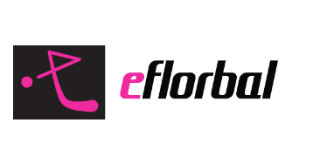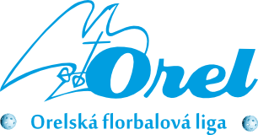

Ženský trůn obsadily Aligators
Skončila vládla TJ Sokola Třebíč. Třebíč sesadily ženy Aligators, které během ročníku nepoznaly hořkost porážky a získaly titul mistryň OFL pro rok 2023/24. Dvě prohry s Aligators odsoudily TJ Sokol Třebíč na druhý stupínek. Bronzové medaile si na krk pověsily hráčky z FBC Slavkov. S 15 body obsadily čtvrté místo ženy FBO Orel Boskovice, páté Dragons Židenice, šestý Rockets Znojmo a sedmý Orel Těšany. Vítězkou kanadského bodování se stala Pavla Maláčová (TJ Sokol Třebíč).

Pořadí | Tým | B | Z | V | VN | PN | P | BV | BO
1. | Aligators | 36 | 12 | 12 | 0 | 0 | 0 | 60 | 15
2. | TJ Sokol Třebíč | 30 | 12 | 10 | 0 | 0 | 2 | 74 | 27
3. | FBC Slavkov | 24 | 12 | 8 | 0 | 0 | 4 | 76 | 36
4. | FBO Orel Boskovice | 15 | 12 | 5 | 0 | 0 | 7 | 51 | 67
5. | Dragons Židenice | 12 | 12 | 4 | 0 | 0 | 8 | 40 | 51
6. | Rockets Znojmo | 9 | 12 | 3 | 0 | 0 | 9 | 29 | 64
7. | Orel Těšany | 0 | 12 | 0 | 0 | 0 | 12 | 12 | 82

1. místo Aligators
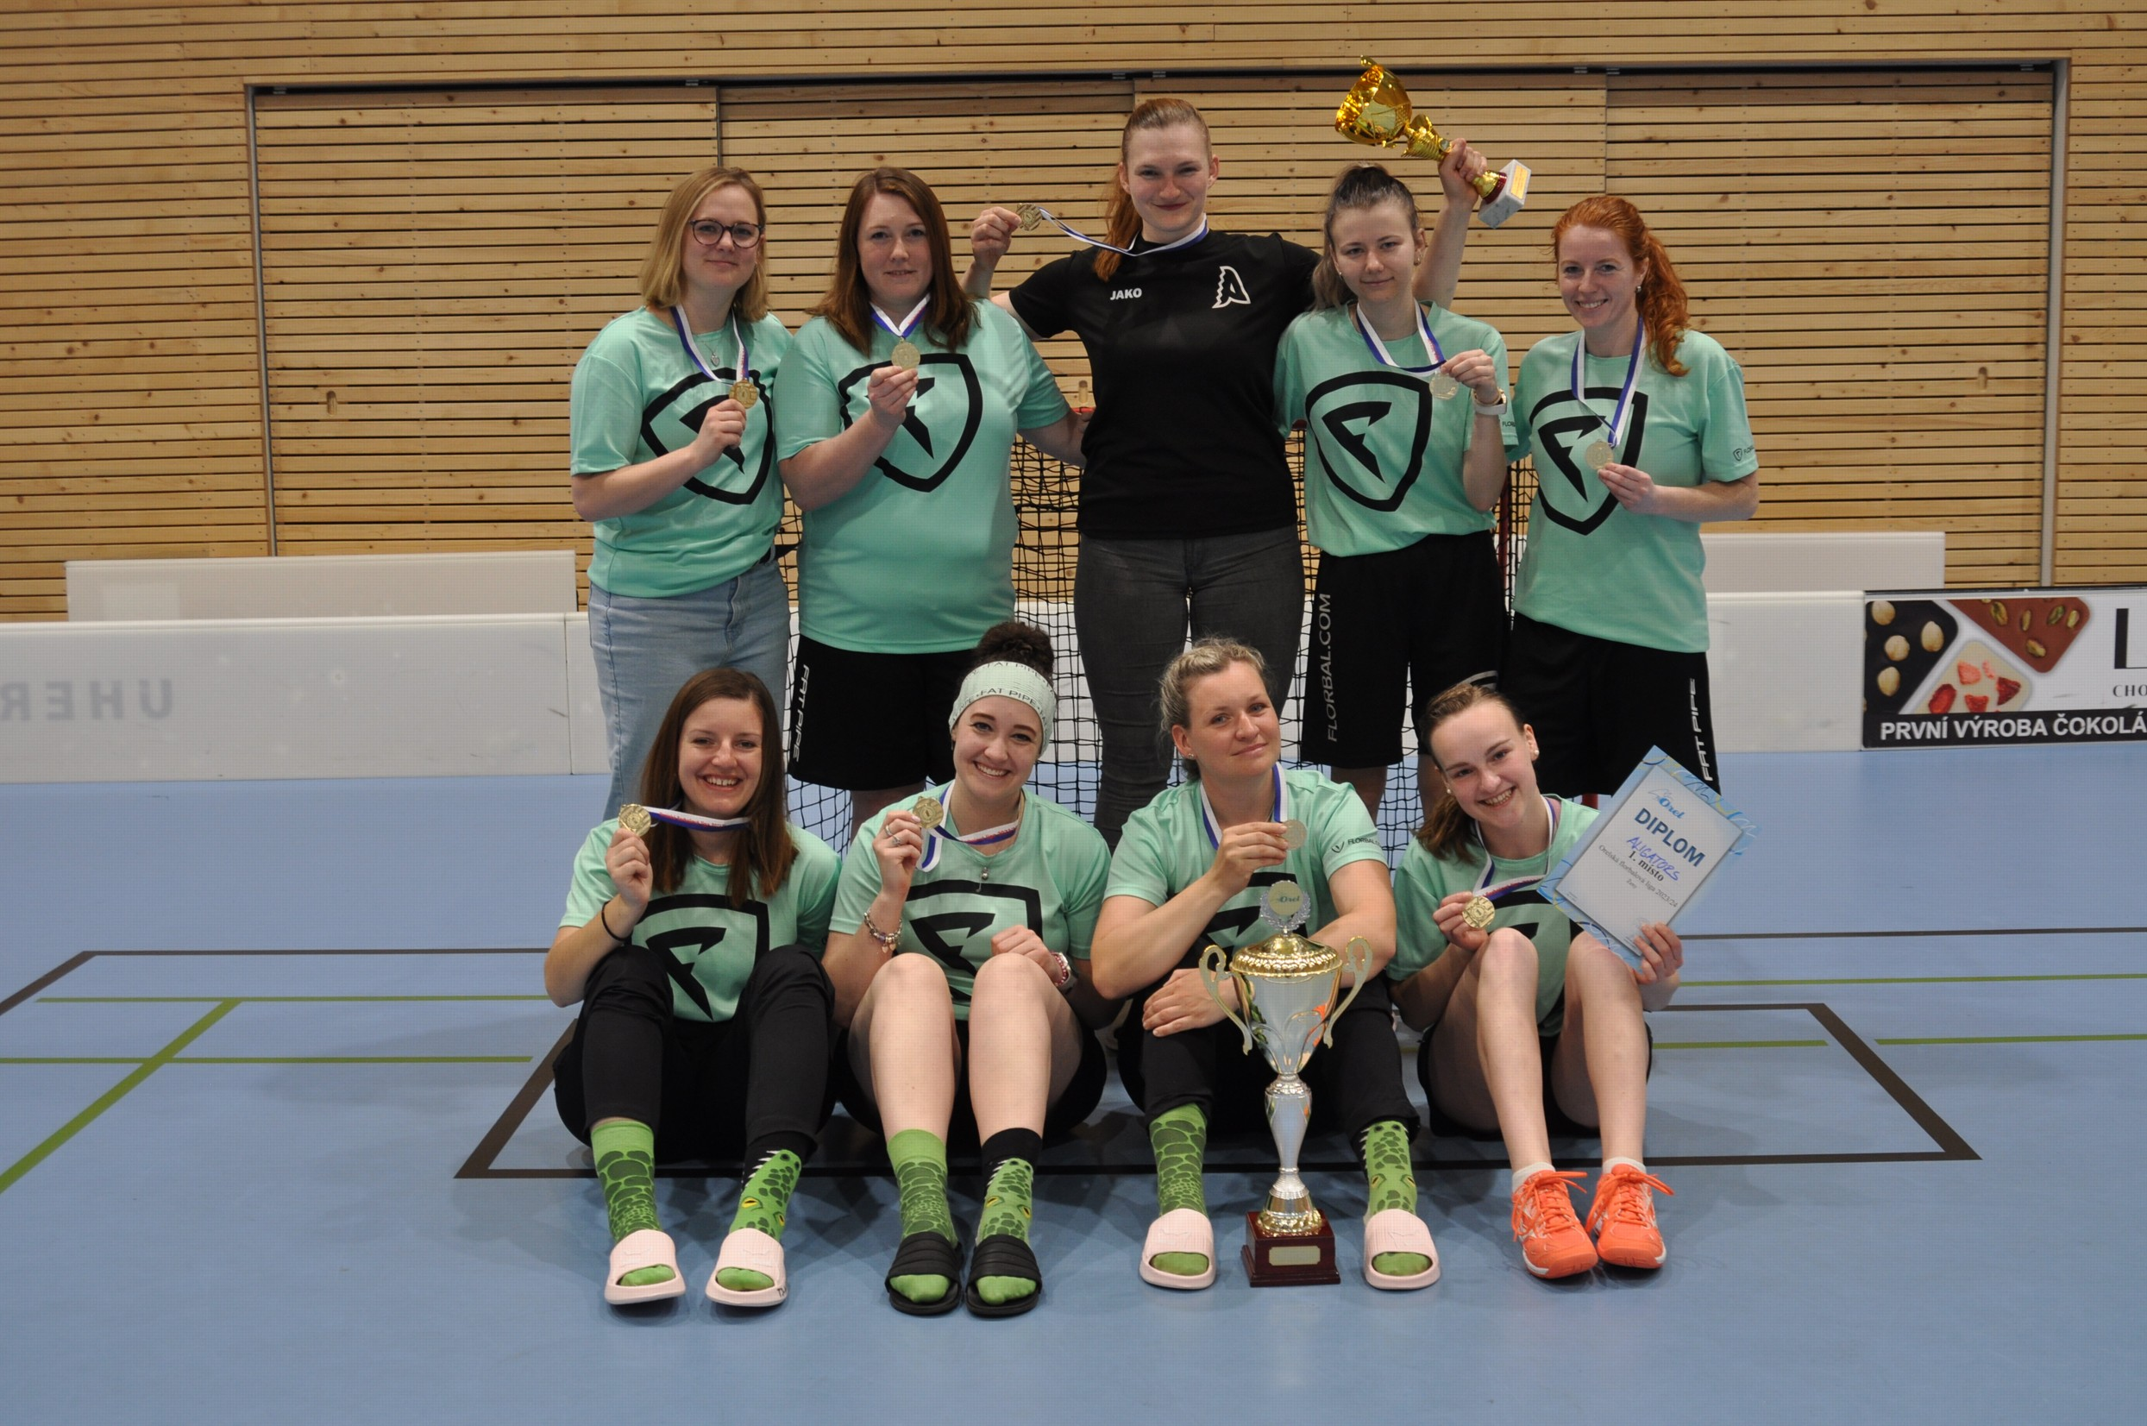

2. místo TJ Sokol Třebíč
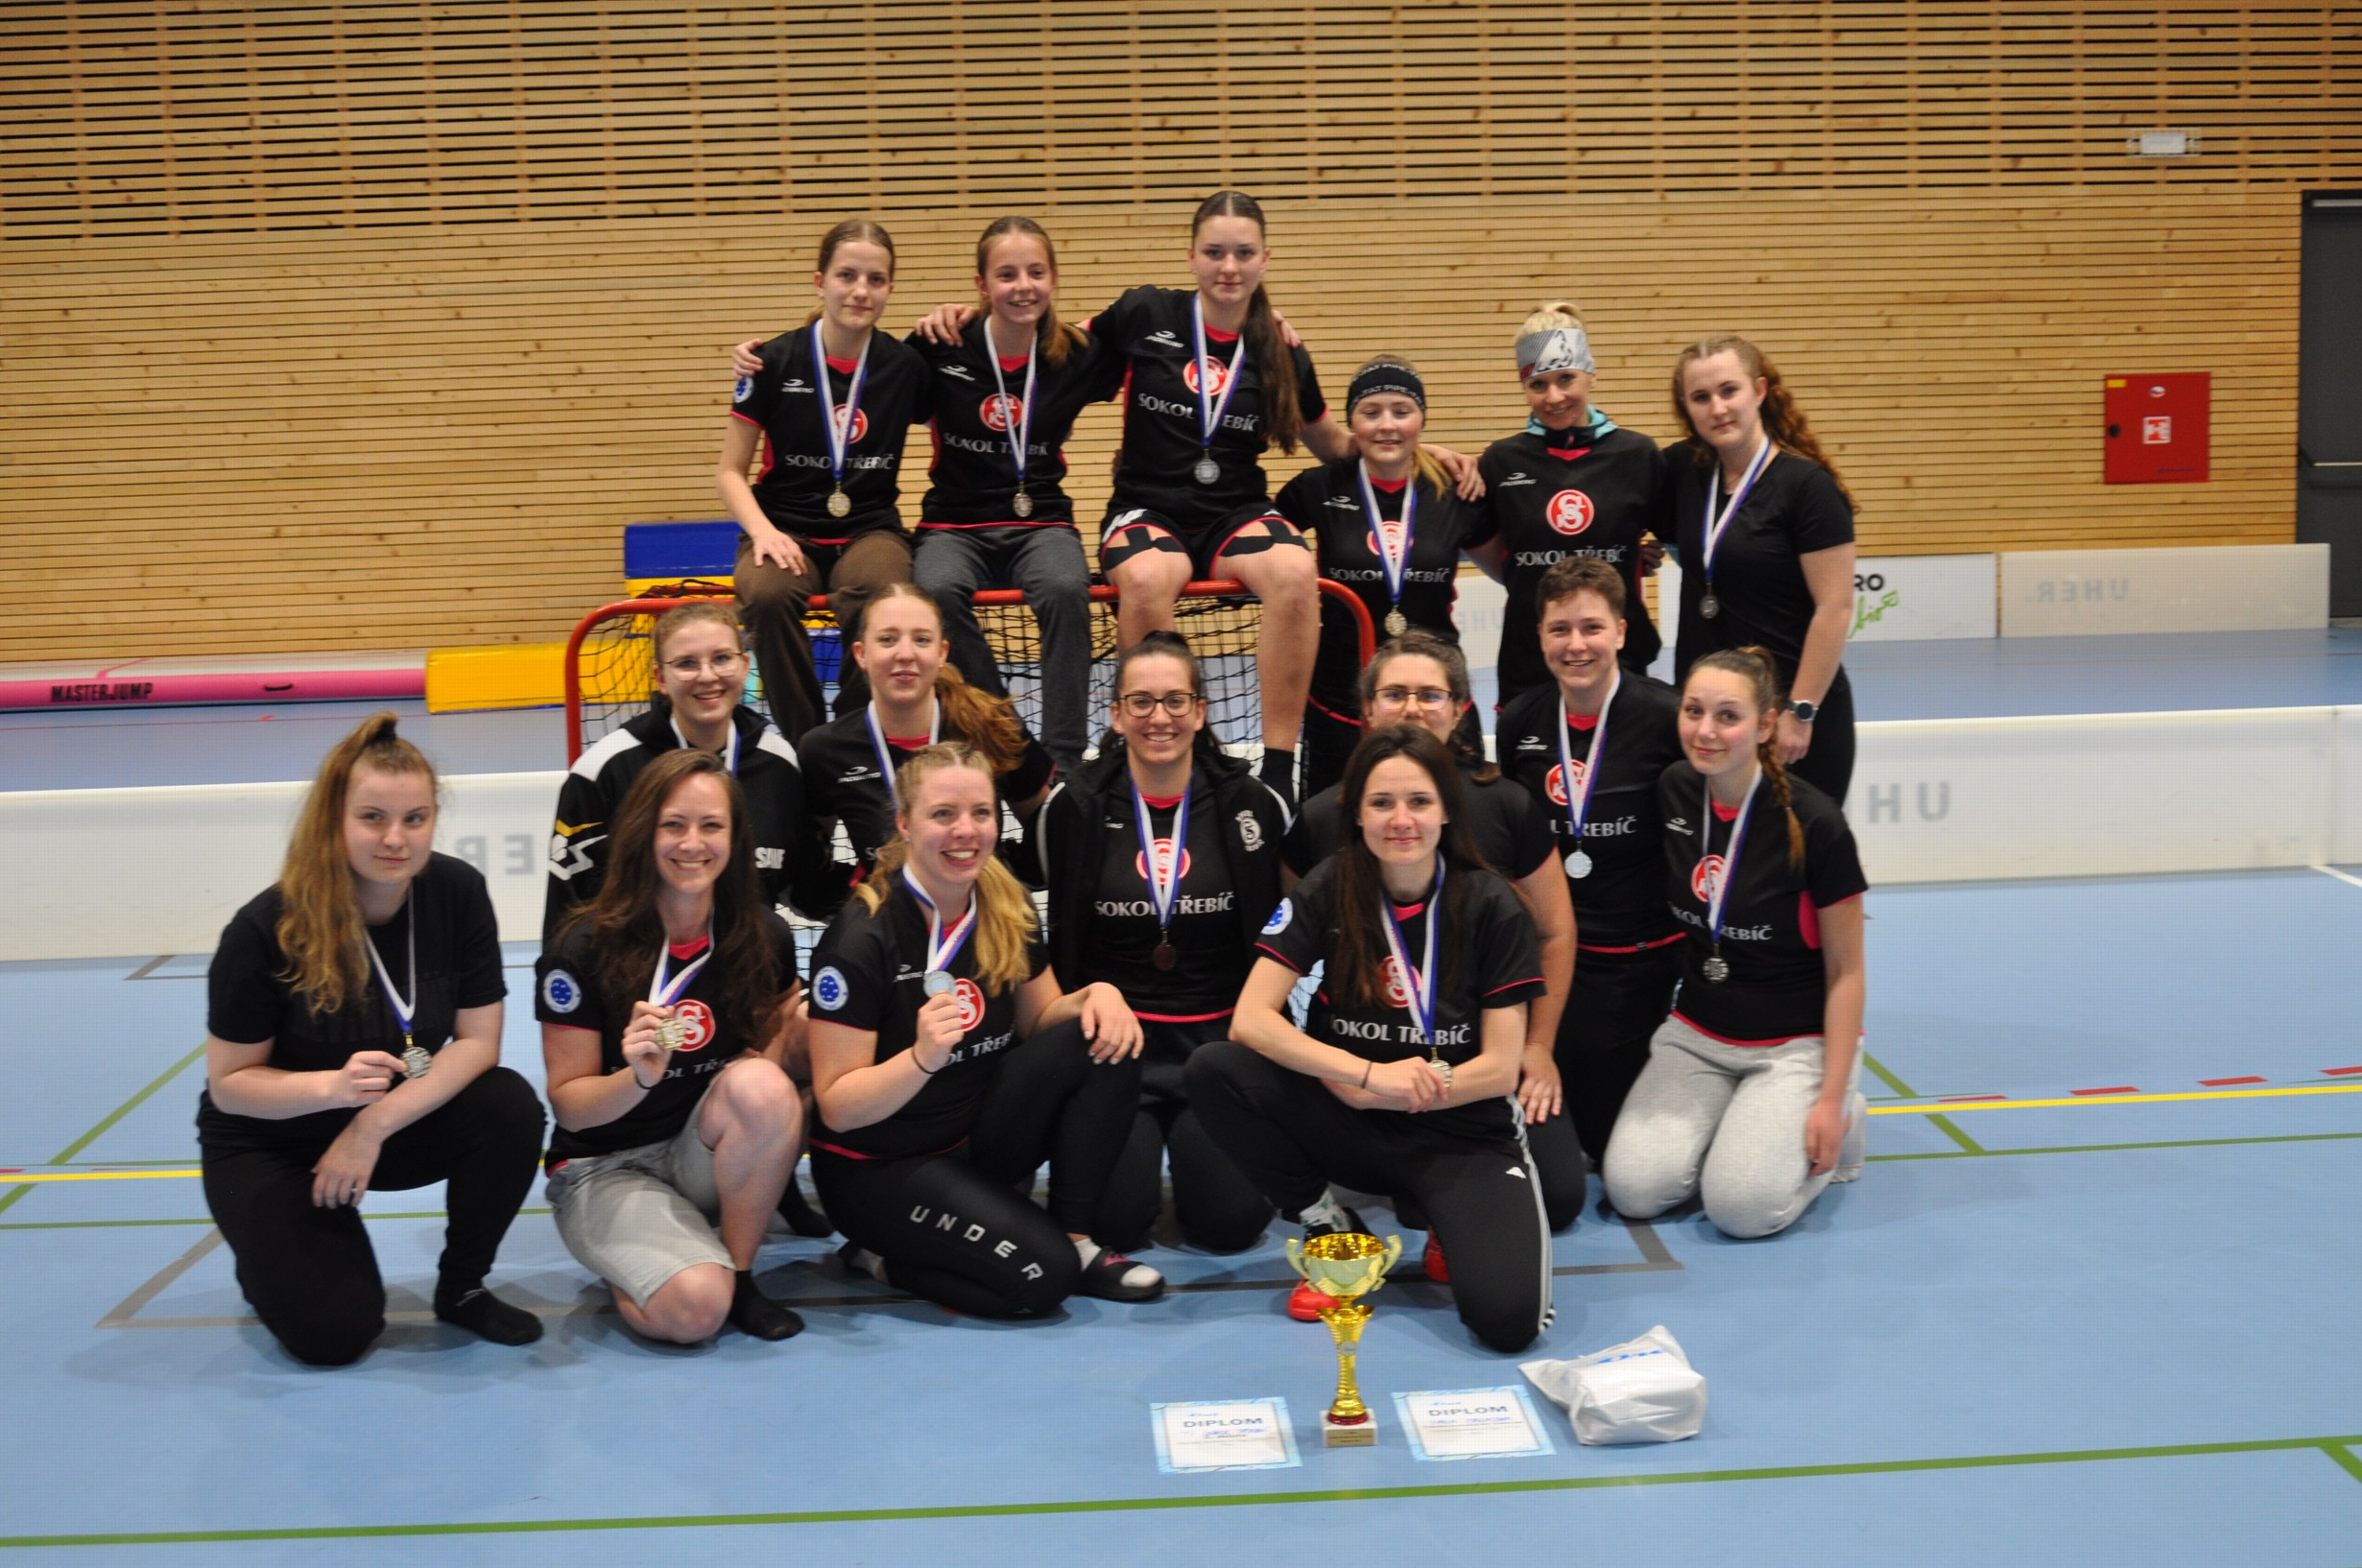

3. místo FBC Slavkov
